Міністерство освіти і науки України
Національний університет «Львівська політехніка»
Кафедра систем штучного інтелекту



Звіт

Звіт
про виконання лабораторних та практичних робіт блоку № 4
На тему: «Двовимірні Масиви. Вказівники та Посилання. Динамічні масиви. робота з масивами та aлгоритми обробки.»
з дисципліни: «Основи програмування»
до:
Лабораторної Роботи №4
Лабораторної Роботи №5
Алготестер Лабораторної Роботи №2
Алготестер Лабораторної Роботи №3
Практичних Робіт до блоку №4

Виконала:
Студентка групи ШІ-12
Гайдук Маргарита Петрівна

Тема роботи:
Двовимірні Масиви. Вказівники та Посилання. Динамічні масиви. робота з масивами та aлгоритми обробки.

Мета роботи:
Ознайомитися з основами вказівників і посилань у C++, навчитися працювати з двовимірними та динамічними масивами, а також застосовувати алгоритми обробки масивів для розв'язання практичних задач.

Теоретичні відомості:
- Теоретичні відомості з переліком важливих тем:
- Тема №1: Класи пам'яті у C++. Статична та динамічна пам'ять. Стек.
- Тема №2: Двовимірні масиви та робота з ними.
- Тема №3: Вказівники та посилання. Арифметика вказівників.
- Тема №4: Динамічні масиви. Оператори new та delete.
- Тема №5: Алгоритми обробки та робота з масивами.
- Індивідуальний план опрацювання теорії:
- Тема №1: Класи пам'яті у C++. Статична та динамічна пам'ять. Стек.
  - Джерела Інформації:
    - Урок №111. Стек і Купа
    - Розгортка Epic 4
    - Memory Segments in C/C++
  - Що опрацьовано:
    - Опрацьовано основи пам'яті в C++: що таке стек і купа, чим відрізняється статична пам'ять від динамічної, які бувають класи пам'яті.
    - Розглянуто, як працює стек, як виділяти й звільнювати динамічну пам'ять (new, delete).
  - Статус: Ознайомлена
  - Початок опрацювання теми: 21.10.26
  - Звершення опрацювання теми: 25.10.26
- Тема №2: Двовимірні масиви та робота з ними.
  - Джерела Інформації:
    - Урок №81. Двовимірні масиви
    - Презентація практичного заняття
  - Що опрацьовано:
    - Опрацьовано основи двовимірних масивів у C++: що таке двовимірний масив, оголошення та ініціалізація, доступ до елементів за індексами.
    - Розглянуто вкладені цикли для обходу масиву, введення та виведення елементів, роботу з рядками й стовпцями та використання двовимірних масивів на практичному прикладі.
  - Статус: Ознайомлена
  - Початок опрацювання теми: 24.10.26
  - Звершення опрацювання теми: 27.10.26
- Тема №3: Вказівники та посилання. Арифметика вказівників.
  - Джерела Інформації:
    - Уроки C++ для початківців / #12 – Вказівники та посилання. Практичний приклад
    - Урок №84. Вказівники
    - Вступ до арифметики вказівників
    - Розгортка Epic 4
    - Урок №86. Вказівники і масиви
    - Урок №92. Посилання
  - Що опрацьовано:
    - Опрацьовано основи вказівників у C++: що таке вказівник, оголошення вказівника, оператор взяття адреси, розіменування вказівника, зв'язок вказівників з масивами.
    - Розглянуто арифметику вказівників, посилання, відмінності між вказівником і посиланням.
  - Статус: Ознайомлена
  - Початок опрацювання теми: 23.10.26
  - Звершення опрацювання теми: 26.10.26
- Тема №4: Динамічні масиви. Оператори new та delete.
  - Джерела Інформації:
    - Урок № 90. Динамічні масиви
    - Уроки С++ для початківців / #8 – Динамічний масив даних
  - Що опрацьовано:
    - Опрацьовано основи динамічних масивів у C++: що таке динамічний масив, оголошення динамічного масиву, виділення пам'яті за допомогою оператора new.
    - Розглянуто звільнення пам'яті за допомогою оператора delete[], введення та виведення елементів динамічного масиву, витоки пам'яті.
  - Статус: Ознайомлена
  - Початок опрацювання теми: 25.10.26
  - Звершення опрацювання теми: 28.10.26

- Тема №5: Алгоритми обробки та робота з масивами.
  - Джерела Інформації:
    - Практичне заняття
    - Презентація практичного заняття
  - Що опрацьовано:
    - Опрацьовано основні алгоритми обробки масивів у C++: пошук елемента, пошук мінімального та максимального значення, підрахунок суми та кількості елементів, сортування масиву.
  - Статус: Ознайомлена
  - Початок опрацювання теми: 26.10.26
  - Звершення опрацювання теми: 28.10.26

Виконання роботи:

1. Опрацювання завдання та вимог до програм та середовища:
Завдання №1 Theory Education Activities
- Опрацювати теоретичний матеріал про класи пам'яті у C++ (статична, динамічна пам'ять, стек), вказівники та посилання, арифметику вказівників, взаємозв'язок масивів і вказівників, двовимірні масиви та їх передачу у функції, динамічні масиви, оператори new та delete, а також алгоритми пошуку й сортування в масивах.
Завдання №2 Requirements management (understand tasks) and design activities (draw flow diagram and estimate tasks)
- Виконати блок-схему в Draw.io до практичної задачі.
Завдання №3 Lab# programming: Lab 4
Варіант завдання: 24
- Деталі завдання:
1) Реалізувати з використанням масиву однонаправлене кільце (перегляд
можливий зліва направо, від останнього елемента можна перейти до
першого).
2) Роздрукувати отриманий масив, починаючи з К-ого елемента й до К-1.
3) Впорядкувати елементи за зростанням
4) Знищити з кільця парні елементи.
5) Роздрукувати отриманий масив, починаючи з К-ого елемента і до К-1.
Завдання №4 Lab# programming: Lab 5
Варіант завдання: 24
- Деталі завдання:
Визначити скільки елементів двовимірного масиву більші від будь-якого
елемента на головній діагоналі.
Завдання №5 Lab# programming: Algotester Lab 2
Варіант завдання: 1
- Деталі завдання:
У вас є дорога, яка виглядає як 𝑁 чисел. Після того як ви по ній пройдете - вашу втому можна визначити як різницю максимального та мінімального елементу. Ви хочете мінімізувати втому, але все що ви можете зробити - викинути одне число з дороги, тобто забрати його з масиву. В результаті цієї дії, яку мінімальну втому ви можете отримати в кінці дороги?
- Вхідні дані
У першому рядку ціле число 𝑁 - кількість чисел. У другому рядку масив 𝑟, який складається з 𝑁 цілих чисел
- Вихідні дані
Єдине ціле число 𝑚 мінімальна втома, яку можна отримати

Завдання №6 Lab# programming: Algotester Lab 3
Варіант завдання: 3
- Деталі завдання:
- Вам дана стрічка s. Ваше завдання зробити компресію стрічки, тобто якщо якась буква йде більше одного разу підряд у стрічці замінити її на букву + кількість входжень
- Вхідні дані
У першому рядку стрічка 𝑆
- Вихідні дані
Стрічка S
Завдання №7 Practice# programming: Class Practice Task
- Деталі завдання:
Ви пишете простий редактор зображень у відтінках сірого. Зображення задається прямокутною таблицею чисел від 0 до 9, де 0 це чорний піксель, а 9 найсвітліший. Програма показує таку таблицю як малюнок із символів і дозволяє застосовувати до неї перетворення. Розміри зображення заздалегідь невідомі: їх задає користувач під час роботи. Тому памʼять під зображення виділяється динамічно, а після повороту на девʼяносто градусів висота і ширина міняються місцями, і масив доводиться виділяти заново.
- Важливі деталі для врахування в імплементації програми:
сторонні бібліотеки використовувати заборонено. Ввід і вивід лише через cin та cout.
Завдання №8 Practice# programming: Self Practice Task 1
- Деталі завдання:
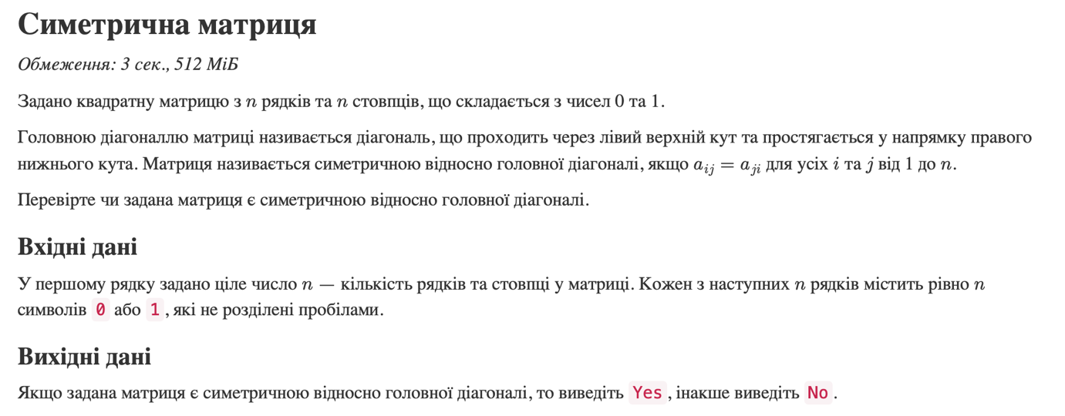
Рис. 1 Умова задачі Self Practice 1
Завдання №9 Practice# programming: Self Practice Task 2
- Деталі завдання:
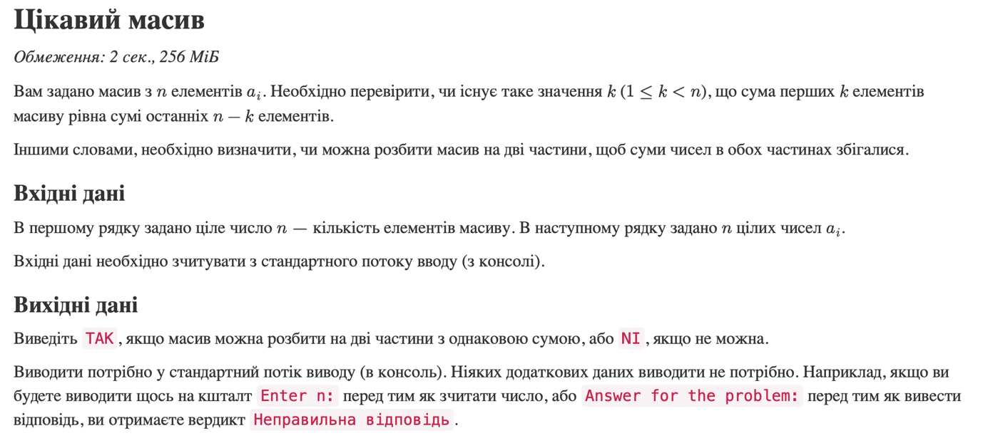
Рис. 2 Умова задачі Self Practice 2
Завдання №10 Practice# programming: Self Practice Task 3
- Деталі завдання:
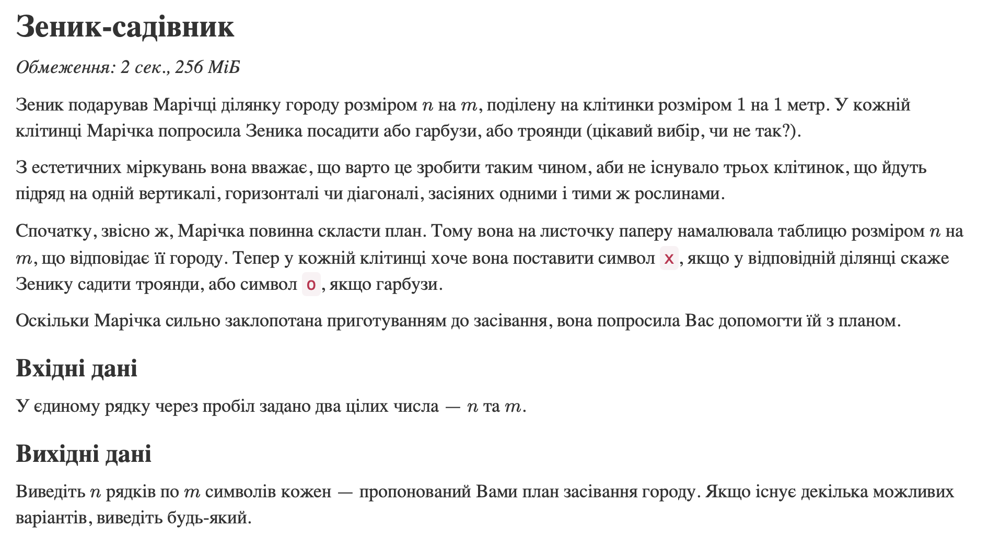
Рис. 3 Умова задачі Self Practice 3
Завдання №11 Result Documentation Report and Outcomes Placement Activities (Docs and Programs on GitHub)
- Оформити звіт з результатами роботи в Word та завантажити його та програмні файли на GitHub.
Завдання №12 Results Evaluation and Release
- Перевірити виконану роботу, створити пулреквест та отримати рев'ю від двох учасників команди.

2. Дизайн та планована оцінка часу виконання завдань:
Програма №1 Lab# programming: Lab 4
- Планований час на реалізацію: 1 год
Програма №2 Lab# programming: Lab 5
- Планований час на реалізацію: 30 хв
Програма №3 Lab# programming: Algotester Lab 2
- Планований час на реалізацію: 45 хв
Програма №4 Lab# programming: Algotester Lab 3
- Планований час на реалізацію: 45 хв
Програма №5 Practice# programming: Class Practice Task
- Блок-схема:
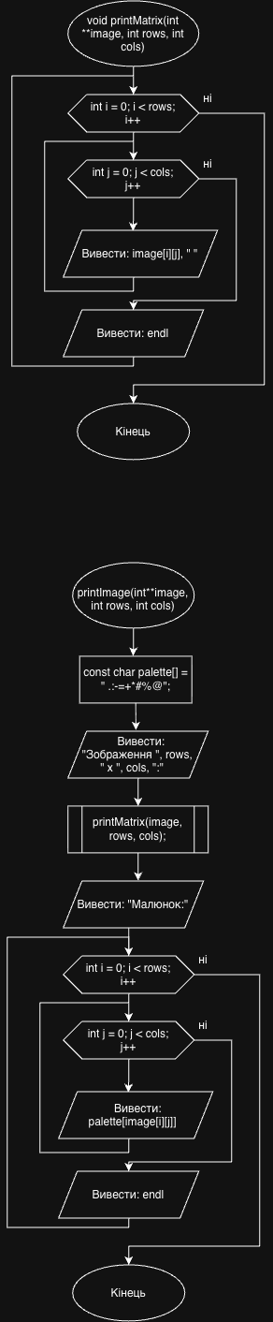
Рис. 4.1 Блок-схема до практичної задачі
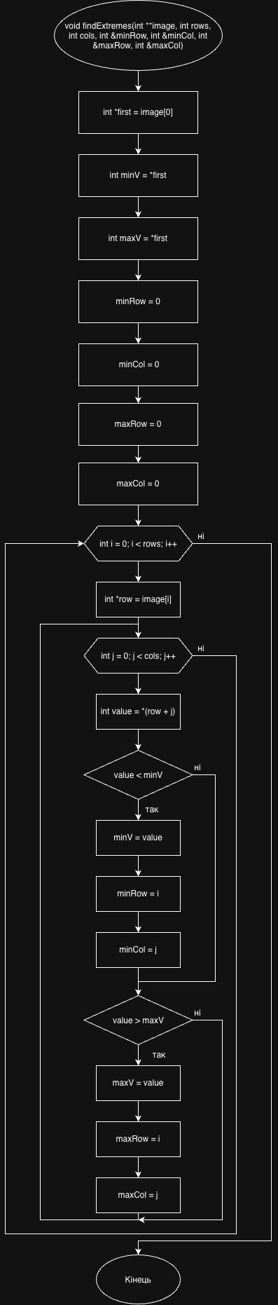
Рис. 4.2 Блок-схема до практичної задачі
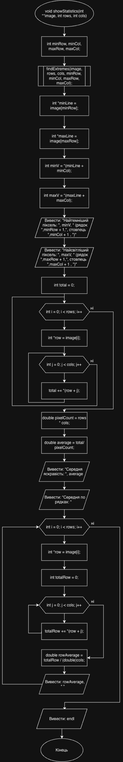
Рис. 4.3 Блок-схема до практичної задачі
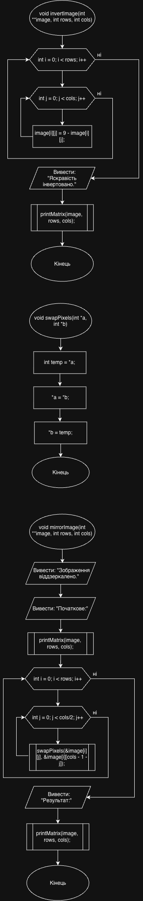
Рис. 4.4 Блок-схема до практичної задачі
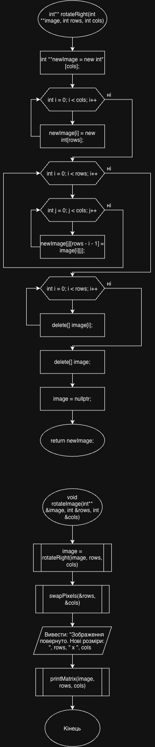
Рис. 4.5 Блок-схема до практичної задачі
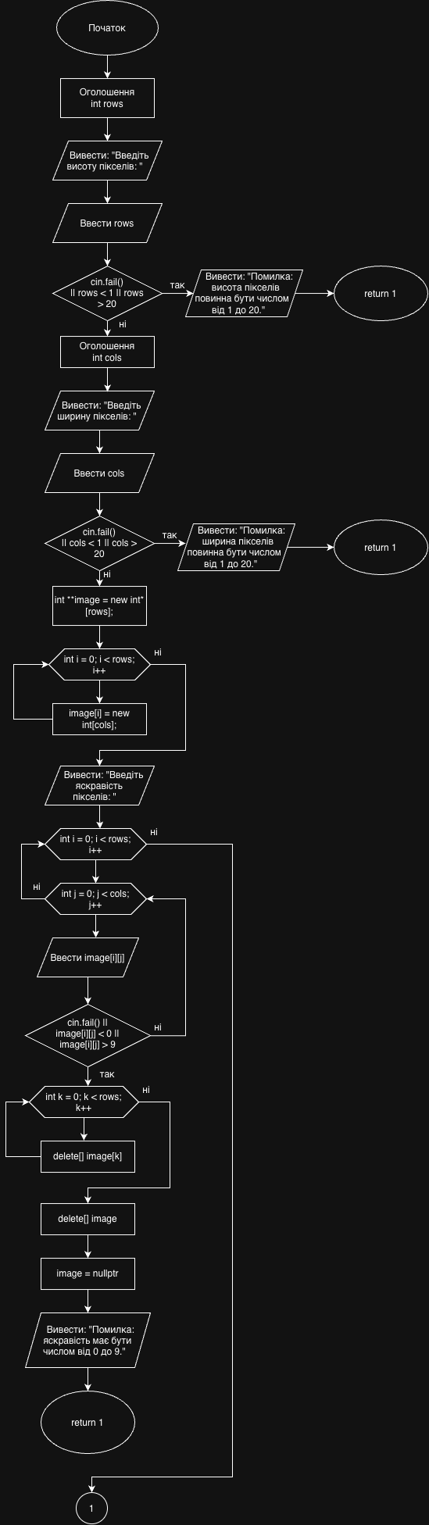
Рис. 4.6 Блок-схема до практичної задачі
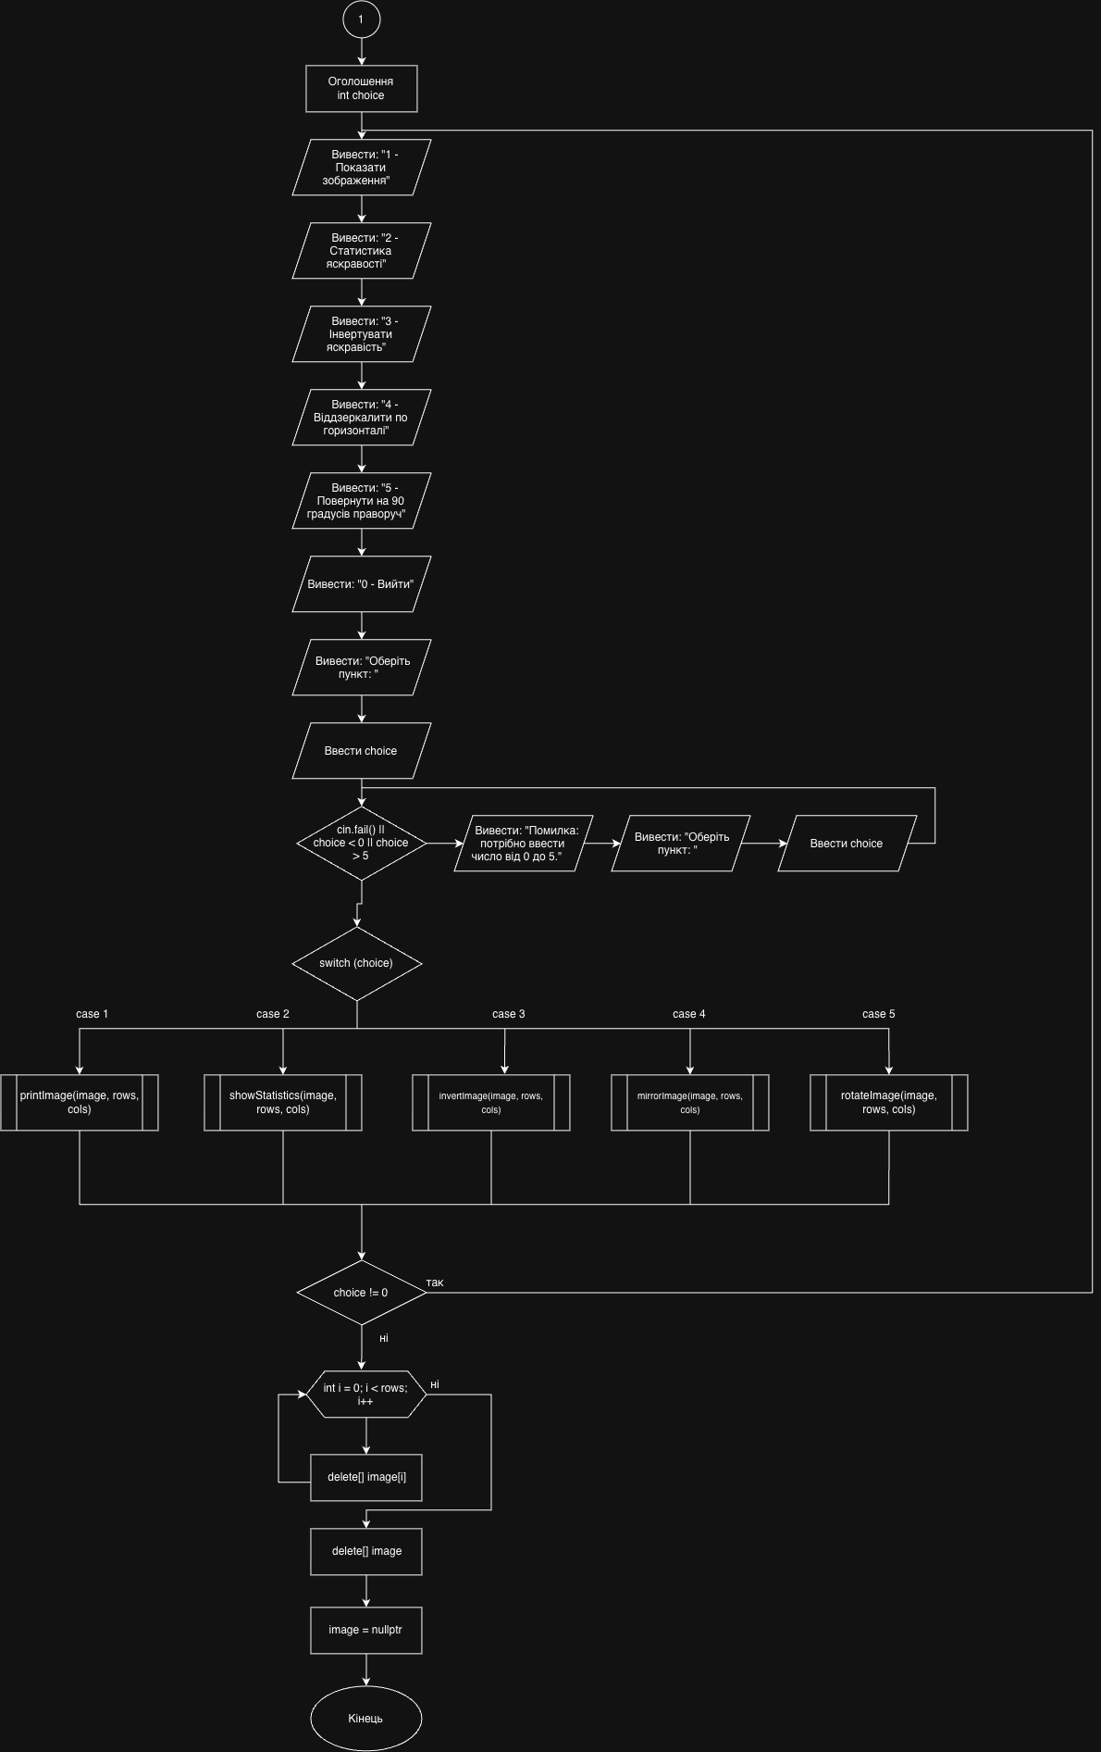
Рис. 4.7 Блок-схема до практичної задачі
- Планований час на реалізацію: 2 год 30 хв
Програма №6 Practice# programming: Self Practice Task 1
- Планований час на реалізацію: 15 хв
Програма №7 Practice# programming: Self Practice Task 2
- Планований час на реалізацію: 25 хв
Програма №8 Practice# programming: Self Practice Task 3
- Планований час на реалізацію: 25 хв

3. Конфігурація середовища до виконання завдань:
У межах цього епіку завдань на конфігурацію середовища не було, тому я нічого не встановлювала.

4. Код програм з посиланням на зовнішні ресурси:
Завдання №3 Lab# programming: Lab 4
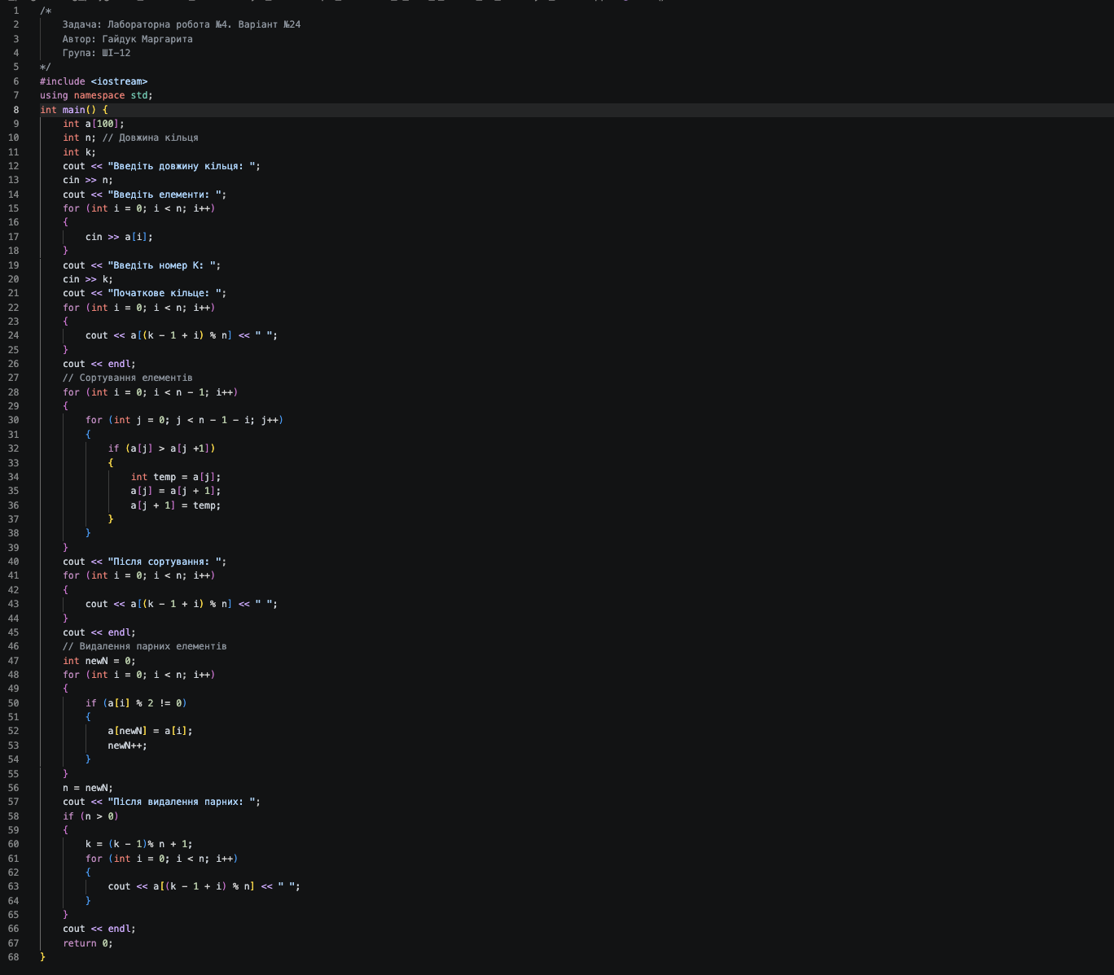
Рис. 5 Код до лабораторної роботи 4. Варіант 24
Посилання на файл коду в пулреквесті: https://github.com/artificial-intelligence-department/ai_programming_playground_2026/pull/512/changes#diff-c5815c3d5072bb8167234ebd5555b230bec9cc117afb19a656b7f3b2350edfe6
Завдання №4 Lab# programming: Lab 5
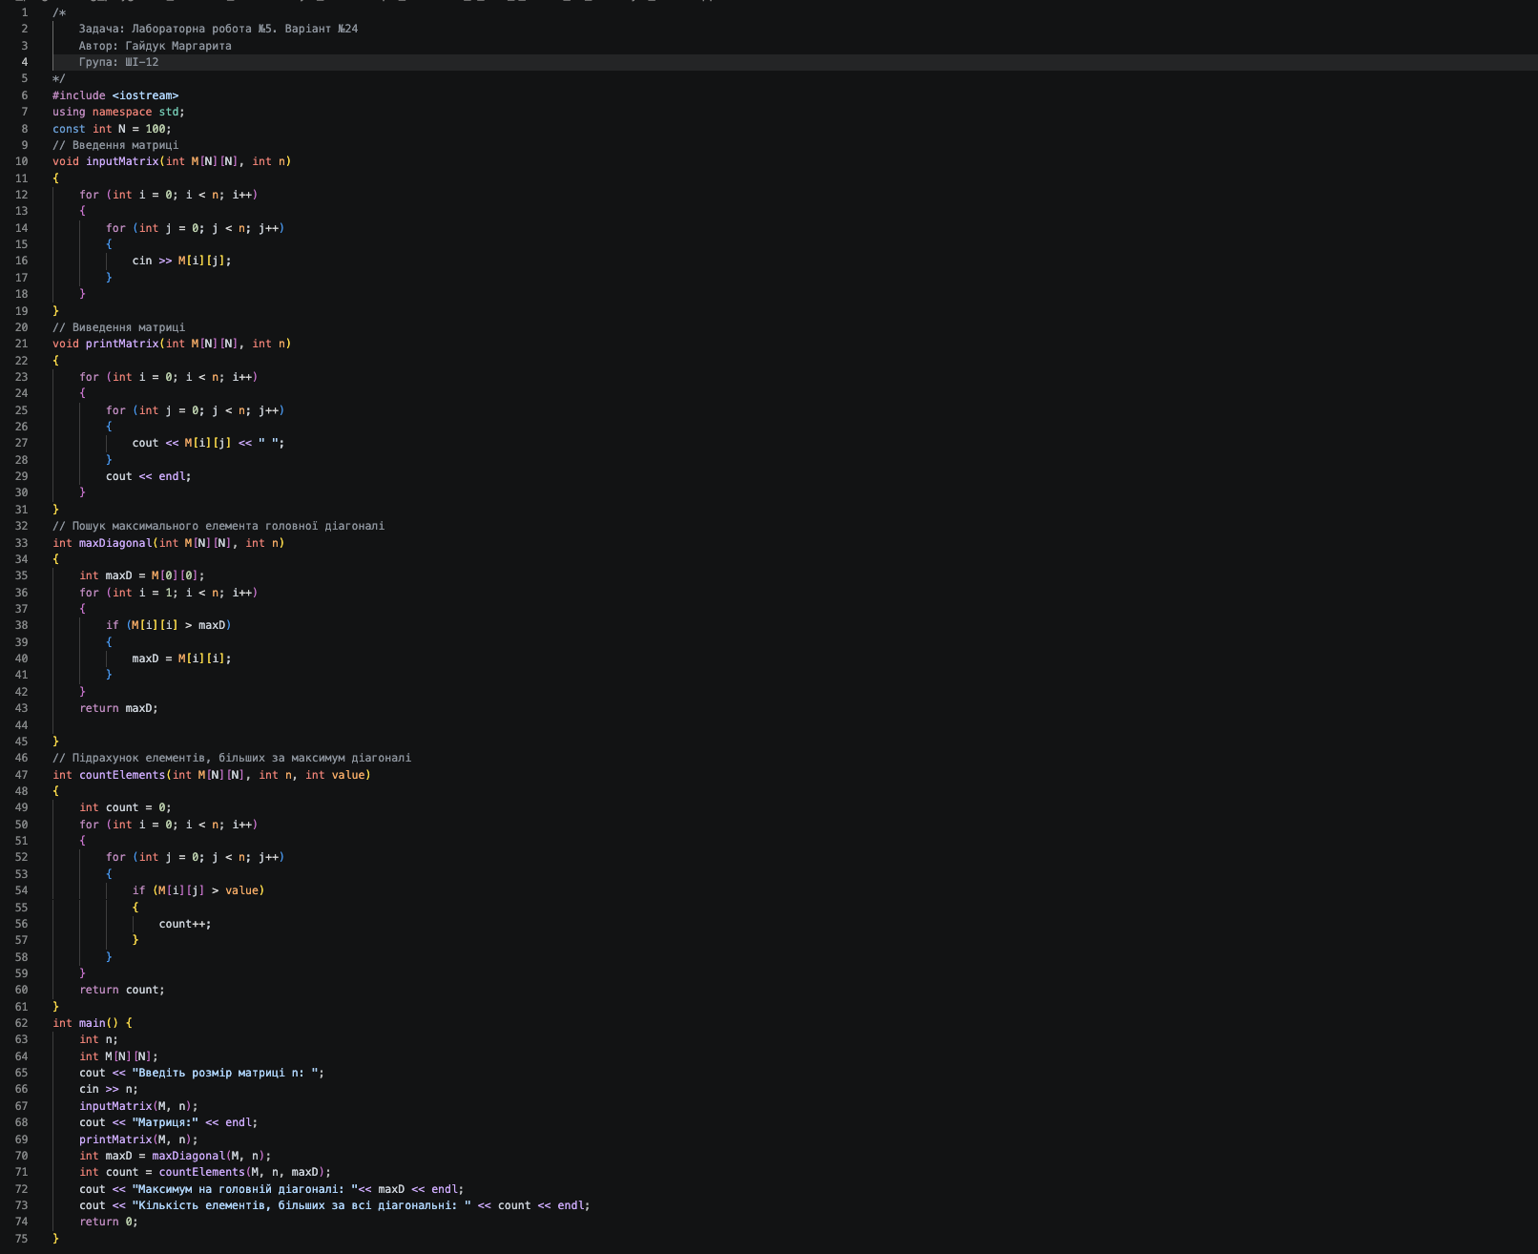
Рис. 6 Код до лабораторної роботи 5. Варіант 24
Посилання на файл коду в пулреквесті: https://github.com/artificial-intelligence-department/ai_programming_playground_2026/pull/512/changes#diff-33936385c65b4368e3def528f1f035c7b7f8218ce6bfec2177c0a020cd071bf2
Завдання №5 Lab# programming: Algotester Lab 2
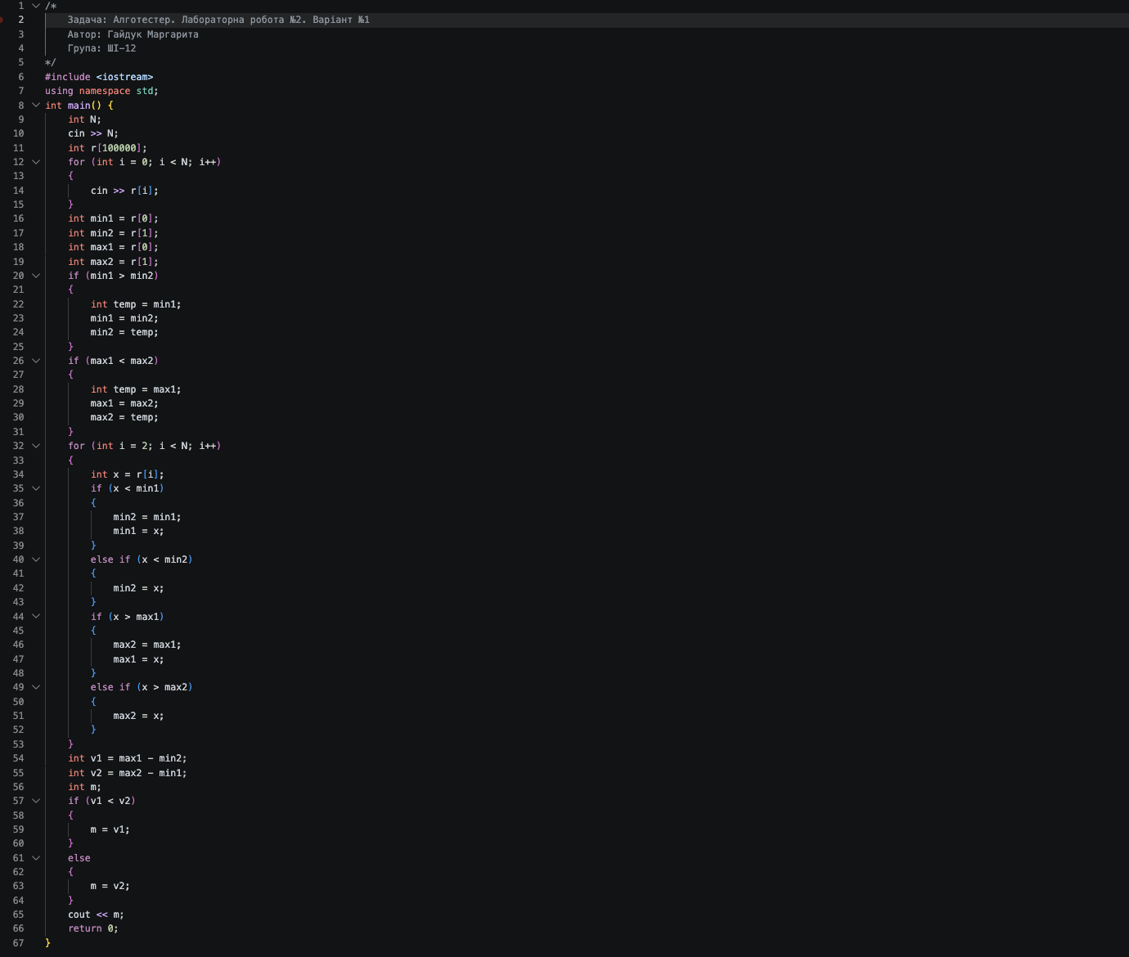
Рис. 7 Код до Algotester Lab 2 Task 1
Посилання на файл коду в пулреквесті: https://github.com/artificial-intelligence-department/ai_programming_playground_2026/pull/512/changes#diff-c270fd403aa9e054c436f0285e3141403b6f4d0fb3a8c56786ebdfcce295e6f1
Завдання №6 Lab# programming: Algotester Lab 3
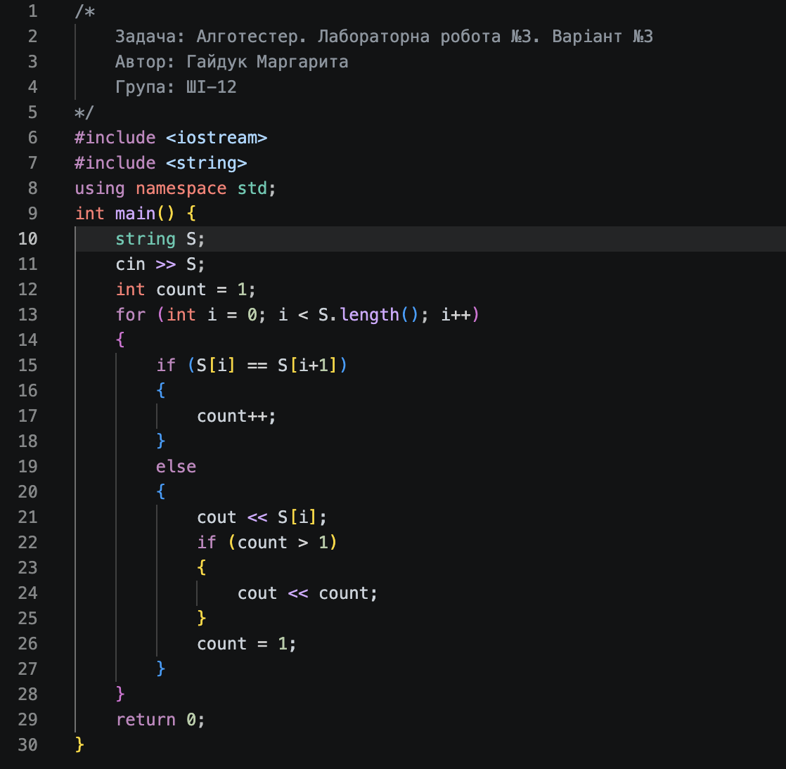
Рис. 8 Код до Algotester Lab 3 Task 3
Посилання на файл коду в пулреквесті: https://github.com/artificial-intelligence-department/ai_programming_playground_2026/pull/512/changes#diff-c29612cdf0be6c0df5a2e017e507efae496c1e3155248be8a1d4f9cb3fd63223
Завдання №7 Practice# programming: Class Practice Task
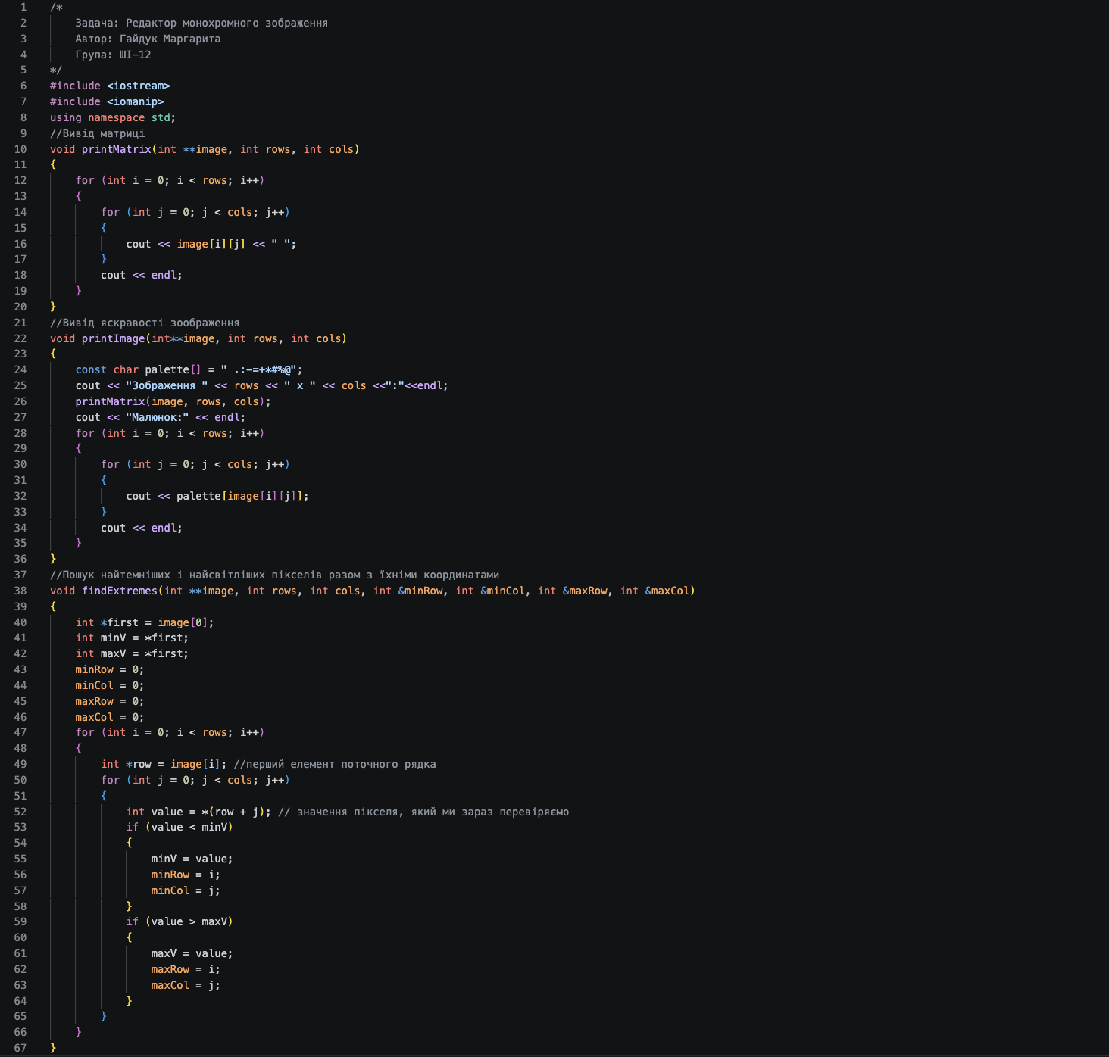
Рис. 9.1 Код до практичної задачі «Редактор монохромного зображення»
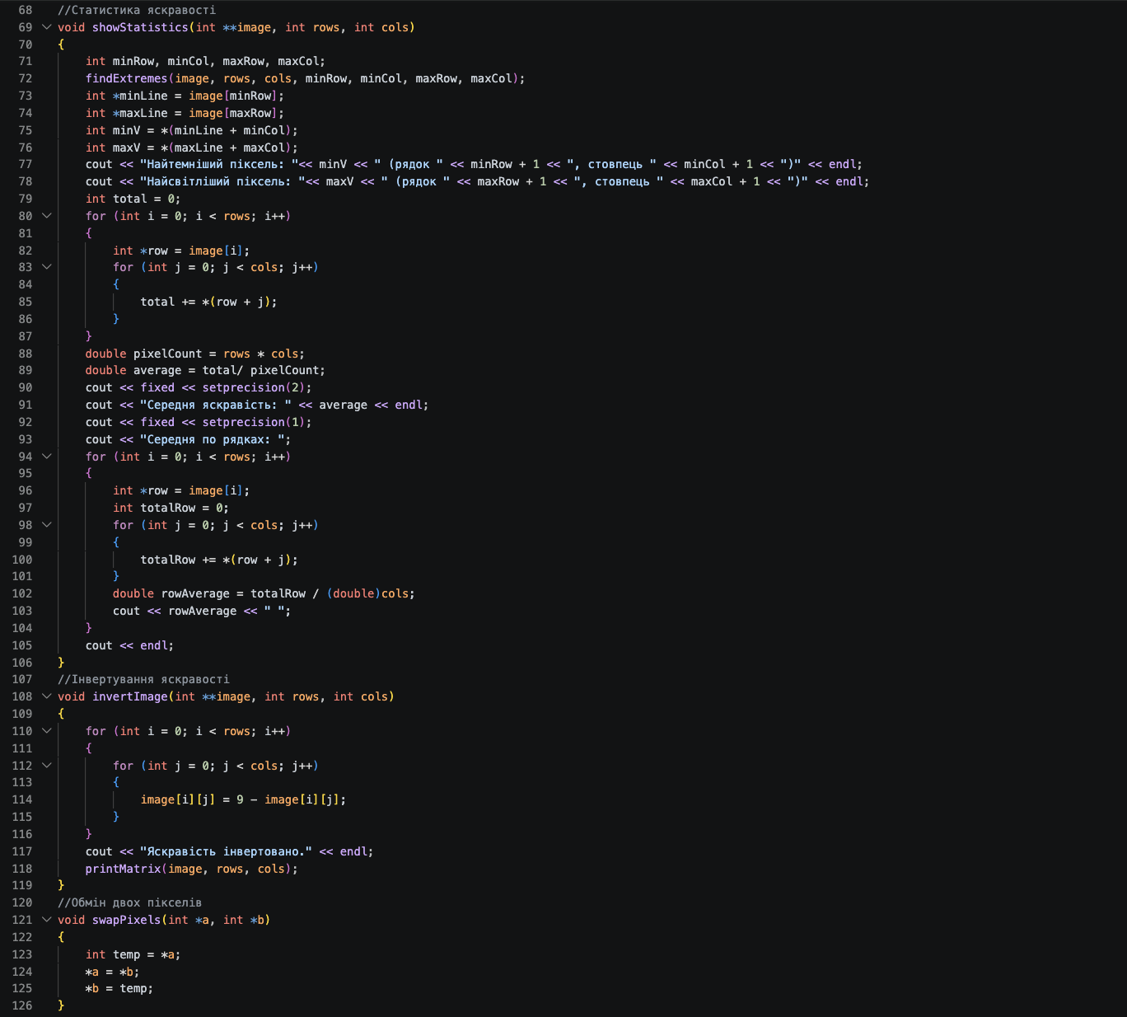
Рис. 9.2 Код до практичної задачі «Редактор монохромного зображення»
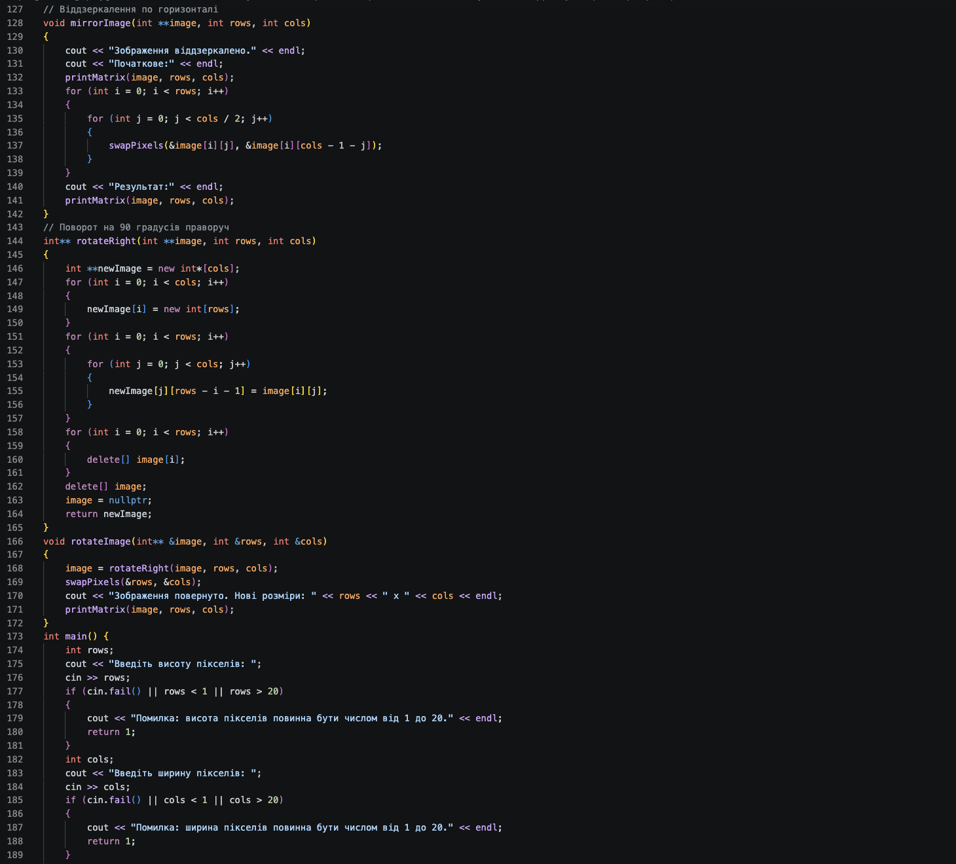
Рис. 9.3 Код до практичної задачі «Редактор монохромного зображення»
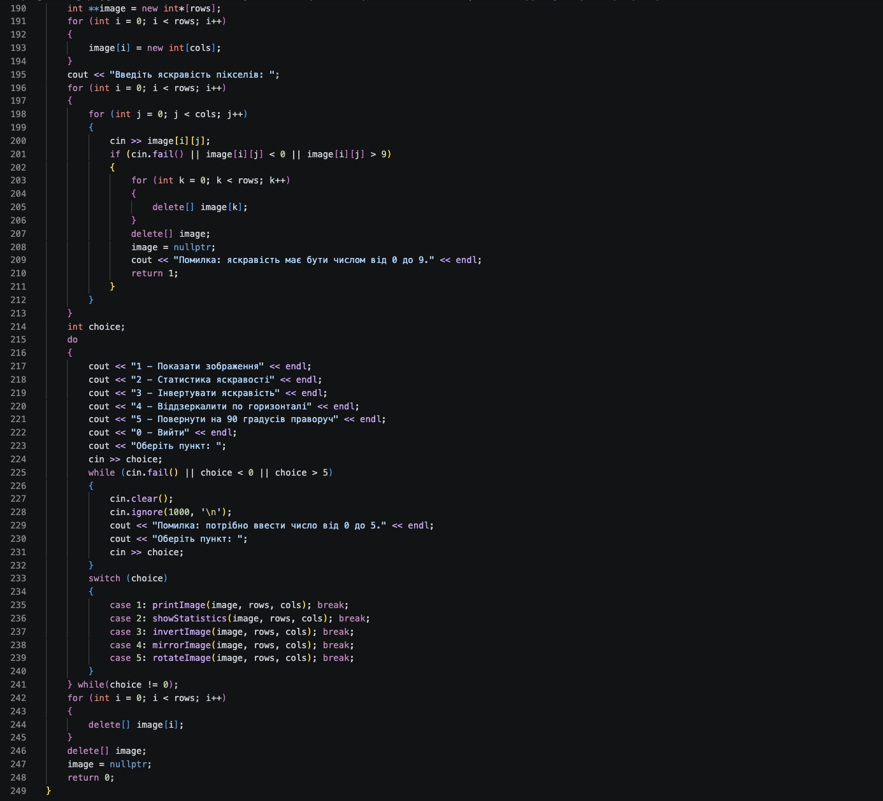
Рис. 9.4 Код до практичної задачі «Редактор монохромного зображення»
Посилання на файл коду в пулреквесті: https://github.com/artificial-intelligence-department/ai_programming_playground_2026/pull/512/changes#diff-64e8dbef608e59371ceb8860f60461859cd5c4943fc8927040a175cbc0165c87
Завдання №8 Practice# programming: Self Practice Task 1
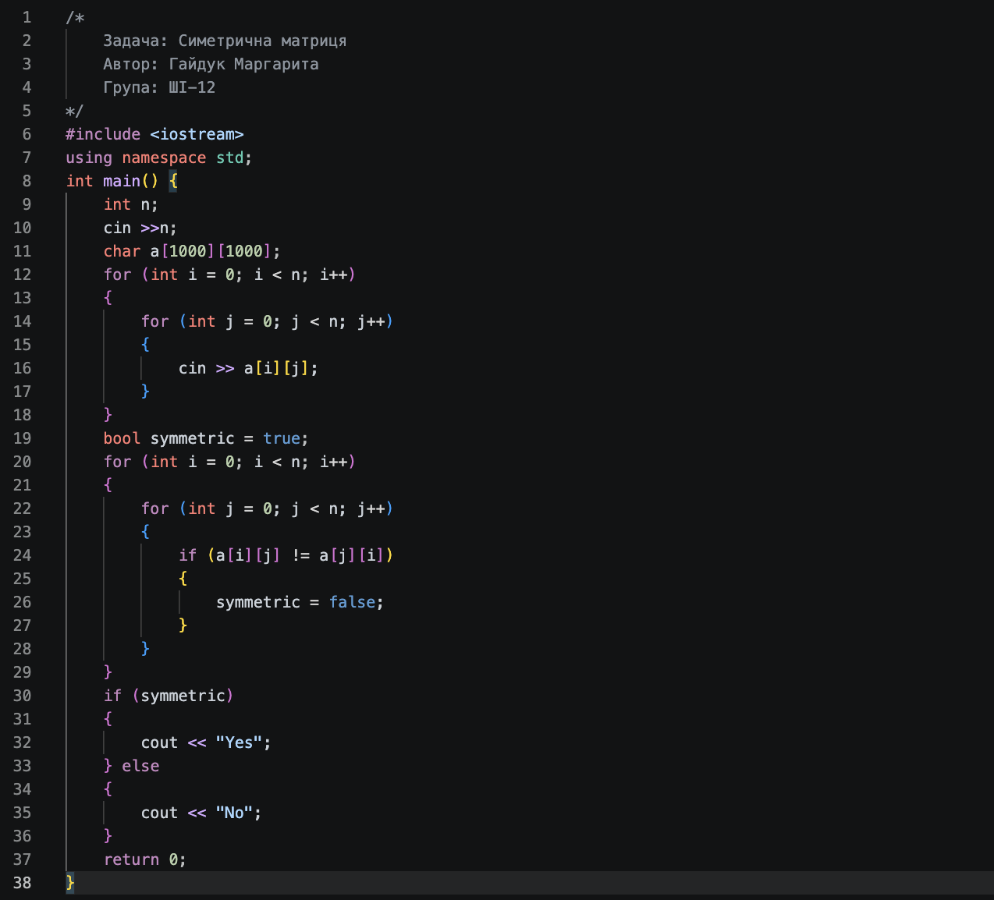
Рис. 10 Код до Algotester Self Practice 1
Посилання на файл коду в пулреквесті: https://github.com/artificial-intelligence-department/ai_programming_playground_2026/pull/512/changes#diff-fc4915f8496db9f9e447a36038ffc6c308dfdc72c6adf308b283322a340dcf0c
Завдання №9 Practice# programming: Self Practice Task 2
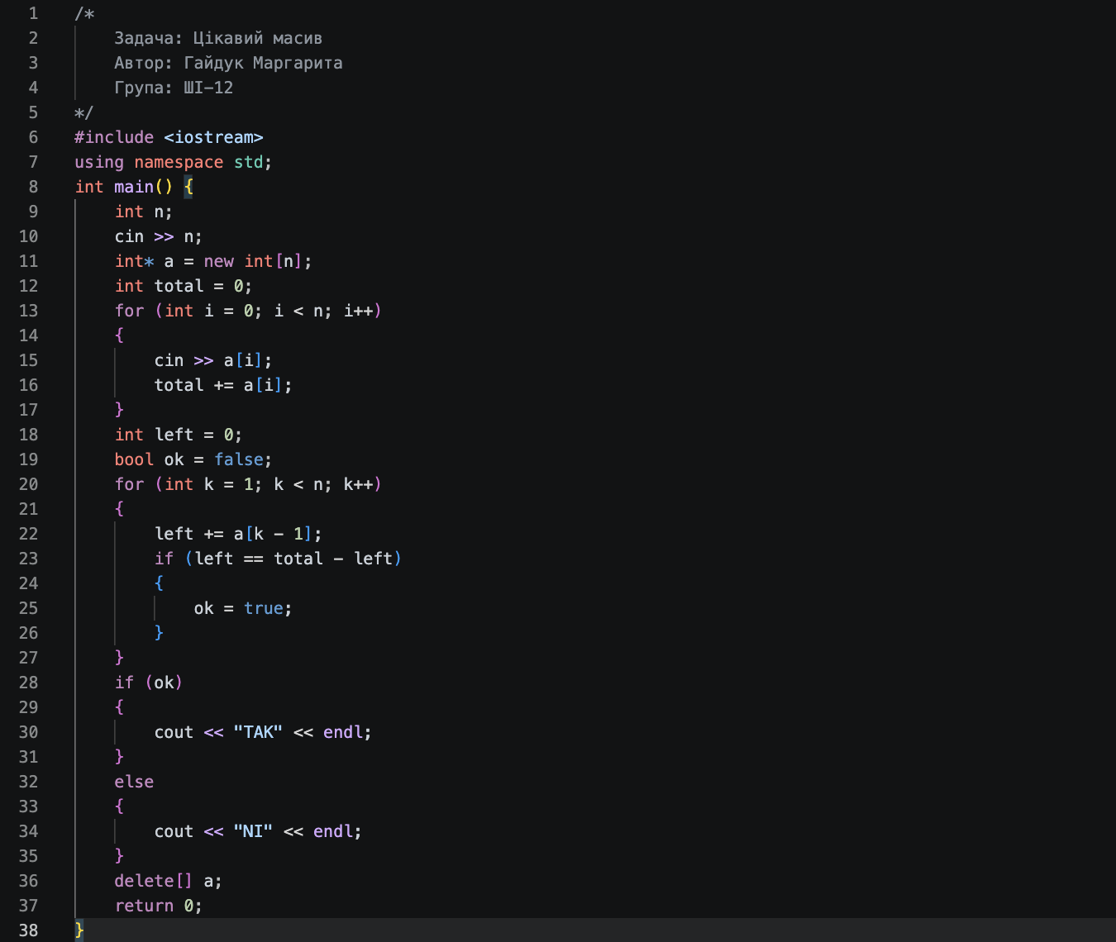
Рис. 11 Код до Algotester Self Practice 2
Посилання на файл коду в пулреквесті: https://github.com/artificial-intelligence-department/ai_programming_playground_2026/pull/512/changes#diff-da9b3bcc17db22094a4a46f7134400f5bbb2e2d00a58ebdea987f1d45ca77b2a
Завдання №10 Practice# programming: Self Practice Task 3
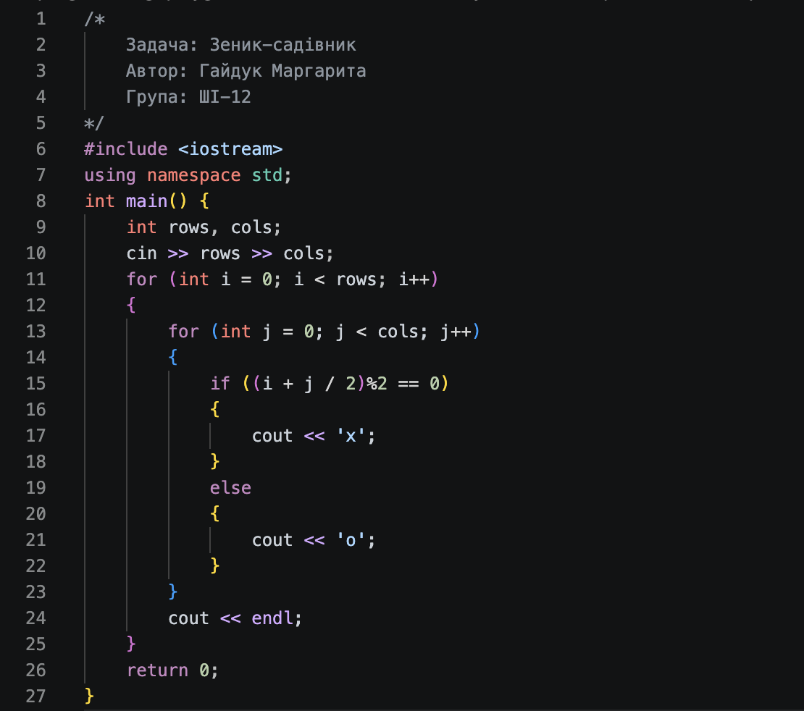
Рис. 12 Код до Algotester Self Practice 3
Посилання на файл коду в пулреквесті: https://github.com/artificial-intelligence-department/ai_programming_playground_2026/pull/512/changes#diff-63ebf8affd49c321ce2e6070d1380f2e82065feeda9b3804e2151b56ee3792b5

5. Результати виконання завдань, тестування та фактично затрачений час:
Завдання №3 Lab# programming: Lab 4
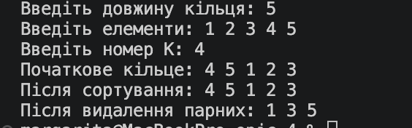
Рис. 13 Виконання лабораторної роботи 4
Час затрачений на виконання завдання: 1 год
Завдання №4 Lab# programming: Lab 5
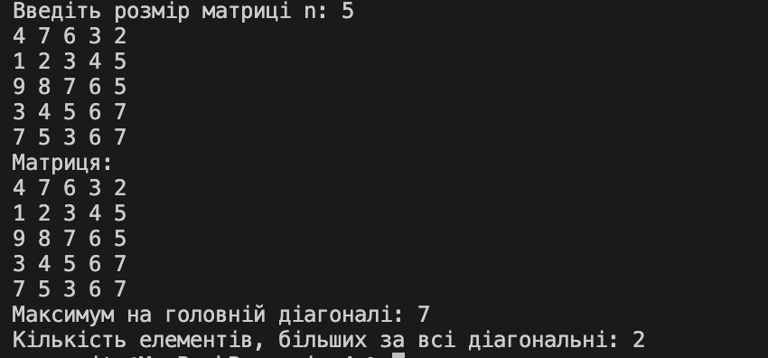
Рис. 14 Виконання лабораторної роботи 5
Час затрачений на виконання завдання: 30 хв
Завдання №5 Lab# programming: Algotester Lab 2
Рис. 15 Зарахування задачі на Algotester
Час затрачений на виконання завдання: 45 хв
Завдання №6 Lab# programming: Algotester Lab 3
Рис. 16 Зарахування задачі на Algotester
Час затрачений на виконання завдання: 1 год
Завдання №7 Practice# programming: Class Practice Task
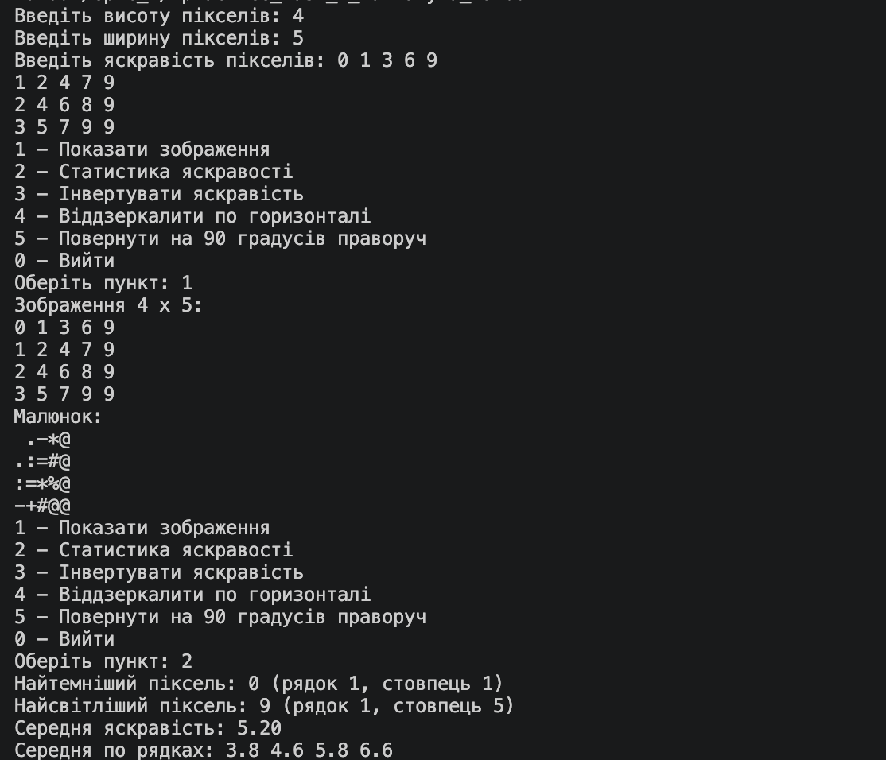
Рис. 17.1 Виконання практичної задачі
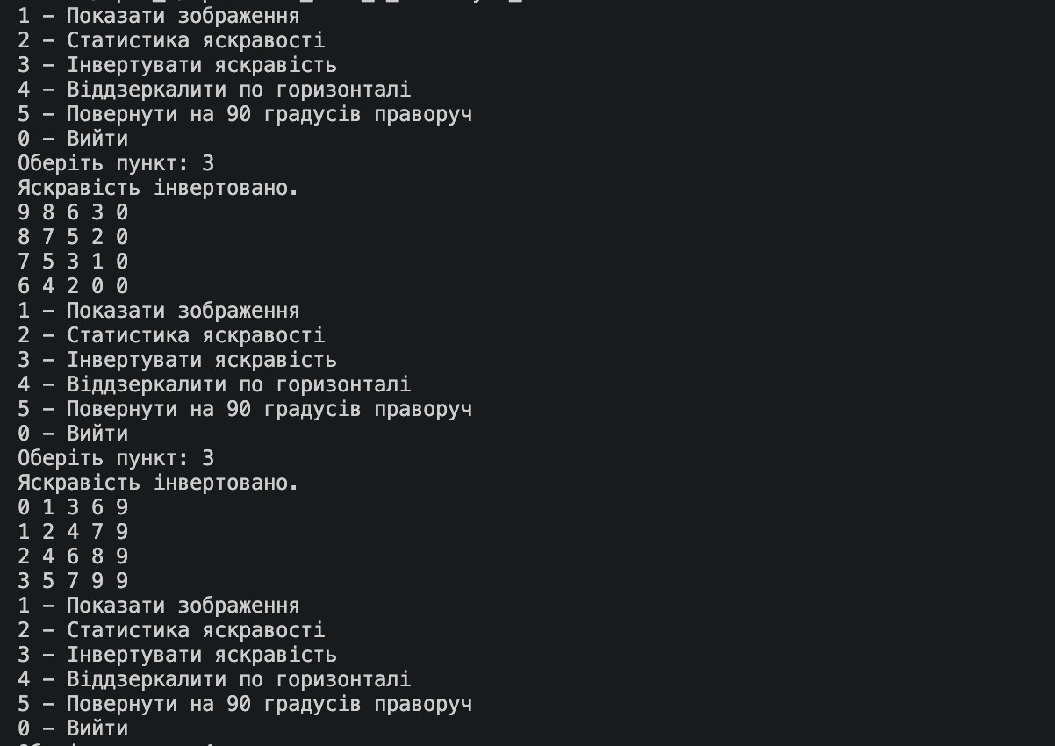
Рис. 17.2 Виконання практичної задачі
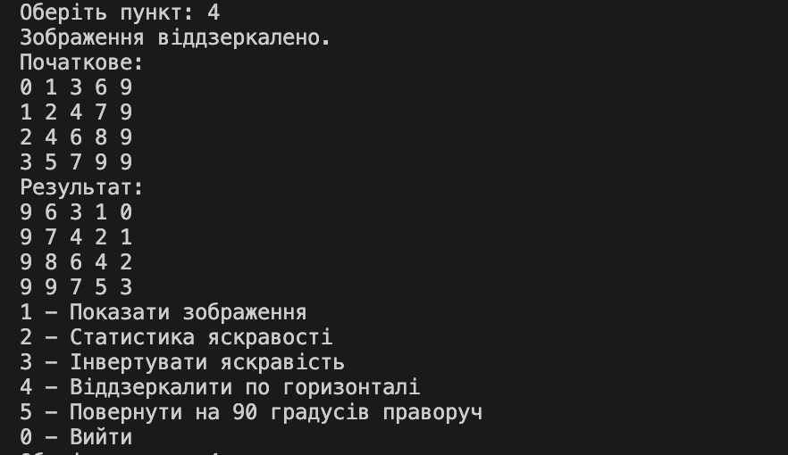
Рис. 17.3 Виконання практичної задачі
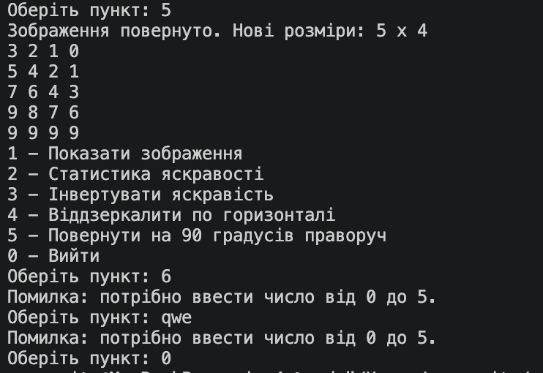
Рис. 17.4 Виконання практичної задачі
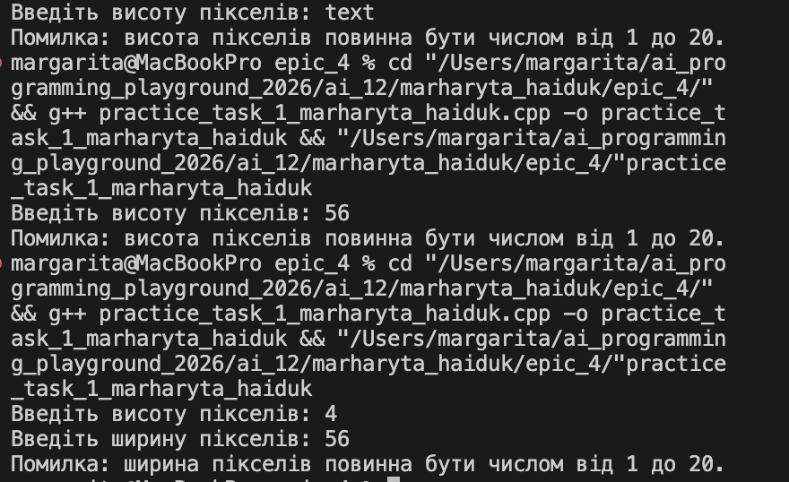
Рис. 18 Перевірка на неправильний ввід
Час затрачений на виконання завдання: 3 год
Завдання №8 Practice# programming: Self Practice Task 1
Рис. 19 Зарахування задачі на Algotester
Час затрачений на виконання завдання: 15 хв
Завдання №9 Practice# programming: Self Practice Task 2
Рис. 20 Зарахування задачі на Algotester
Час затрачений на виконання завдання: 25 хв
Завдання №10 Practice# programming: Self Practice Task 3
Рис. 21 Зарахування задачі на Algotester
Час затрачений на виконання завдання: 25 хв

6. Кооперація з командою:
- 23.10 – перша зустріч, обговорили завдання четвертого епіку та організаційні моменти.
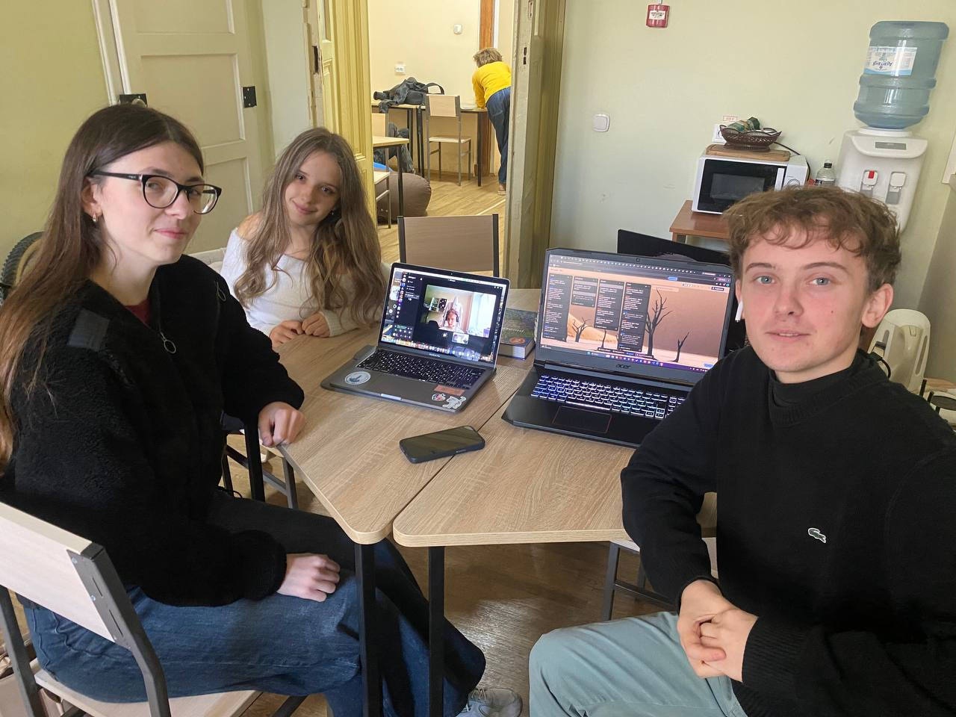
Рис. 22 Фото першої зустрічі команди
- 02.11.26 – друга зустріч команли
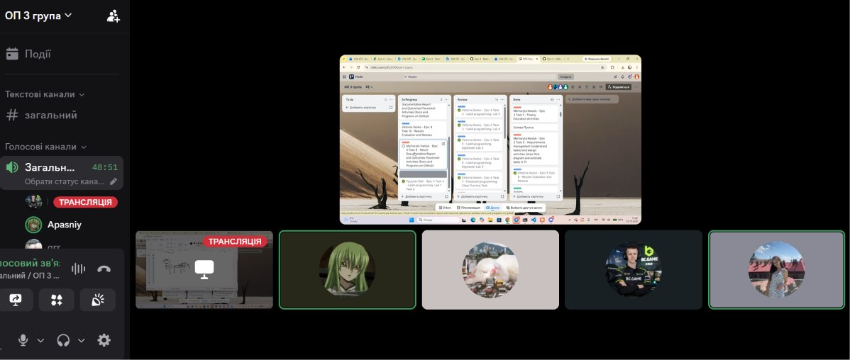
Рис. 23 Скрін другої зустрічі команди

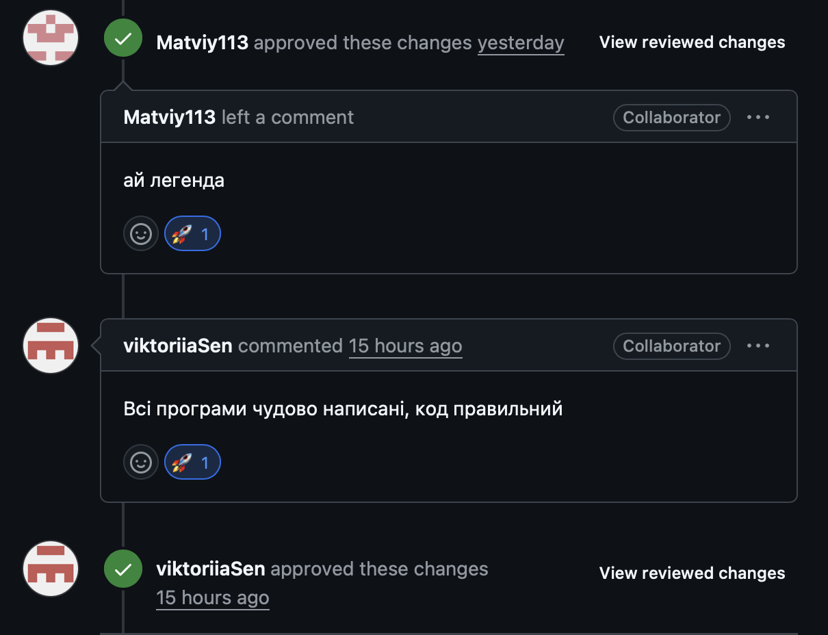
Рис. 24 Скрін з двома коментарями від команди

Висновки:
Під час виконання епіку я розібралась, як працюють класи пам'яті у C++, і навчилась відрізняти статичну пам'ять від динамічної та стеку. Вивчила двовимірні масиви та навчилась працювати з ними. Освоїла вказівники та посилання, а також арифметику вказівників, якою можна переміщатися по елементах масиву. Засвоїла створення динамічних масивів операторами new і delete та алгоритми обробки масивів. Отримані знання застосувала, виконавши практичну задачу й склавши до неї блок-схему в Draw.io.

